**Tutorial Cara Menggunakan SSH Bagi Pemula untuk SBSSH**

### Untuk peralatan tempur dan tutorial SSH

* [Bitvise](http://dl.bitvise.com/BvSshClient-Inst.exe) : http://adf.ly/jzDR1
* [Proxyfier (PF)](http://www.proxifier.com/download.htm) : http://adf.ly/jzHCo
* [Injeck Operator](http://google.com/) (tergantung operator yang anda gunakan dan disediakan di forum)

Facebook forum : https://www.facebook.com/groups/sbssh/

* Akun SSH yang anda beli di SBSSH
* **Step pertama : Konek Modemmu**

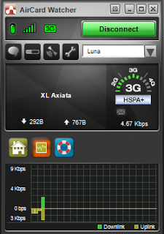

Di sini saya menggunakan **Siera 313U** dengan alasan, sudah support **LTE (4G)**Otomatis, kecepatan Internet semakin cepat berkat modem yang mendukung,

Ingat, beda tempat beda rasa, tergantung dari sinyal yg didapatkan oleh modem, jadi, saran mimin, gunakan kartu operator yang paling baik di tempat agan sendiri.

**Seting profil modem sebagai berikut :**

**XL**

User : dikosongin

Pass : dikosongin

APN : **internet**

**Indosat**

User : dikosongin

Pass : dikosongin

APN : **indosatgprs**

**Telkomsel**

User : dikosongin

Pass : dikosongin

APN : **internet**

**3**

User : dikosongin

Pass : dikosongin

APN : **3data**

* **Step kedua : konek Injek**

[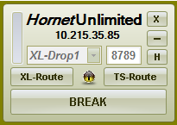](http://4.bp.blogspot.com/-q97_9yc0BLc/Upci5lOzH9I/AAAAAAAAAQg/jZP6_UlBvdI/s1600/Injek+HU+Combo.png)

Dibagian ini harap diperhatikan dengan seksama, pilih kartu operator yang digunakan, perhatikan Port Listen yang digunakan, karena Port ini dipakai untuk penyetingan**Proxy Seting** pada **Bitvise**.  
pada injek **HU Combo V.3.1** menggunakan port **8789**.  
kalau sudah di catat, klik LISTEN di injek

* **Step ketiga : Seting Bitvise**

|  |
| --- |
| [Seting Bitvise 1](http://1.bp.blogspot.com/-i_N5l-Ia3ZI/UpcjG3WEVGI/AAAAAAAAARU/AFhi9y_2LoY/s1600/seting+bitvise.png) |
| Gb. A |

Step berikut biasanya dilakukan bila agan sekalian baru pertama kali menggunakan **Bitvise dan SSH** yang didapat di gugel atau beli hanya mendapatkan *IP Host, Port Host, User* dan *Password SSH*.  
  
Lanjut ke tekape, Buka Bitvise agan,,, **lihat gambar A dan B** !!  
1. masuk menu login  
2. Isikan IP Host yang didapat atau dibeli  
3. Isi Port 22, 143, 433 ( sesuaikan yang didapat)  
pada praktek ini admin menggunakan Dropbear maka port yang diisikan adalah 443 (lihat gb. bawah)   
4. Isi user yang didapat  
5. isi password yang didapat  
6. masuk proxy seting (lihat no.2 gb. bawah)  
6A. Isi server IP Proxy default 127.0.0.1 (lihat no.2 gb. B)  
6B. Isi Port dan sesuaikan dengan Injek yang dipake, karena mimin memakai injek HU Combo V.3.1  
yang menggunakan Port 8789 maka [Mimin](http://www.facebook.com/pages/Sshgratis/700248950007883) ngisinya juga seperti itu (lihat gb.B no.3)  
7. Services Bitvise bisa dilihat di Gb. C  
Listen Interface IP diisi 127.0.0.1  
untuk Listen Port diisi terserah yang penting ntr sesuai Proxy server di PF, sebagai contoh, admin menggunakan Listen 1080

|  |
| --- |
| [Seting Bitvise 2](http://1.bp.blogspot.com/-Hq_hp_RXIfk/UpcjFxLDpVI/AAAAAAAAARE/4BS8Wt3Jo4A/s1600/seting+bitvise+2.png) |
| Gb. B |

Jika semua seting mbakbrow masbrow sekalian udah bener maka penampakan Sukses akan seperti gambar dibawah ini, cekiCrot hehe...

[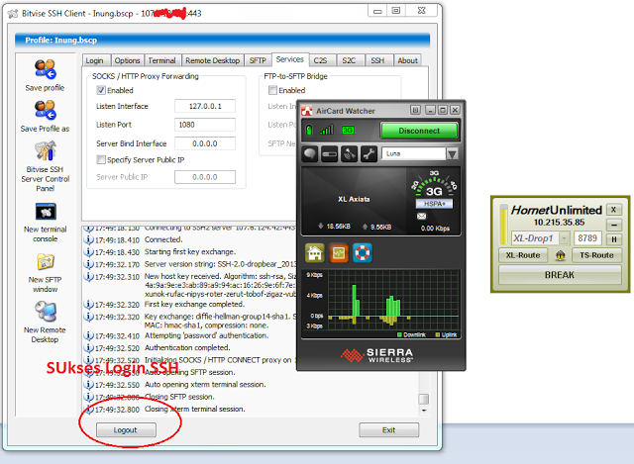](http://4.bp.blogspot.com/-7hxGb4R1ooc/UpctmUDbIJI/AAAAAAAAARg/oRlwgjtFEa0/s1600/Sukses+Login+SSH.png)

**Setelah connect berhasil klik Save Profil as**

**(kalo digunakan sewaktu-waktu cepat)**



**(di save di dekstop)**

* **Step keempat : Seting Proxifier**

|  |
| --- |
| [Seting Proxifier](http://3.bp.blogspot.com/--Hv7oKQTWKk/UpcjGRFRQtI/AAAAAAAAARQ/iOP61EkMAPY/s1600/seting+bitvise+dan+PF.png) |
| Gb. C |

di step ini, perhatikan juga dengan seksama, karena kesalahan penyetingan berakibat agan gak bisa konek internet di browser.  
  
Ok kita mulai Praktek nya, buka PF (Proxifier)  
Buka Proxy server (lingkaran no.2) dan akan mincul sebuah halaman baru  
klik add (lingkaran no.3)  
Isi Address dengan IP 127.0.0.1  
Isi Port sesuai dengan **Listen Port Bitvise** (karena Bitvise memakai Listen 1080 maka Proxy Server Port diisi 1080)  
Pada Protokol pilih HTTPS klik OK  
step pertama selesai, lanjut ke langkah akhir :)

[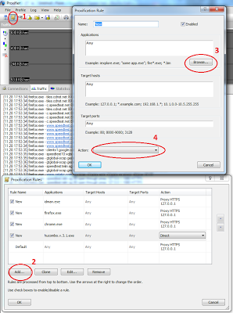](http://2.bp.blogspot.com/-4UFmzs01LeI/Upc4aV_kVTI/AAAAAAAAARw/1nCpRmfPHgM/s1600/Seting+PF+rule.png)

Ikuti langkah seperti Gambar diatas.  
masuk PF rules (no.1) ntar akan muncul halaman baru  
Klik add (no.2) ntr akan muncul jendela baru  
no.3 browse aplikasi yang akan digunakan (Injek, IDM, Firefox, Chrome)  
NB: aplikasi di add satu persatu ya  
Action (no.4) khusus Injek pilih direct, yang lain memakai proxy HTTPS 127.0.0.1  
done.